Министерство образование Самарской области
Государственное автономное учреждение дополнительного профессионального образования Самарской области
Институт развития образования

Номинация: мультимедийный дидактический комплект
«Наша техника сильна, победа будет за нами всегда»
80-летию Победы посвящается»

Овсиенко Вера Федоровна
Учитель-дефектолог
СП ГБОУ СОШ №13 г.о. Чапаевск –
«Детский сад №29 «Кораблик»,
реализующее основные
общеобразовательные программы
дошкольного образования

Аннотация.
Целевая аудитория: дети 6-7 лет.
Уровень и направление образовательной программы: АОП для детей с задержкой психического развития.
Использование информационно коммуникативных технологий является одним из приоритетных направлений в дошкольном образовании.
Создание мультимедийных дидактических игр считаю наиболее актуальными и доступными для детей дошкольного возраста с ЗПР. Игра помогает ребенку, лучше понять и усвоить материал, так как подача информации на экране или мониторе компьютера вызывает у детей огромный интерес.
Работая с детьми по теме посвященной Великой Отечественной войне, увидела, что дети недостаточно владеют знаниями, об оружии которое применялось в этот период.
Разработанный мультимедийный дидактический комплекс «Наша техника сильна, победа будет за нами всегда», дает возможность решать педагогические задачи в игровой форме, доступно и интересно расширять и закреплять полученные знания.
Цель: Формирование представлений о военной технике и оружии времен ВОВ.
Задачи:
- закрепить и расширить знания детей с ОВЗ о военной технике времен ВОВ, правильное её название;
- развивать познавательные способности детей в процессе практической деятельности;
- развивать целостность зрительного восприятия, слуховую память;
-формировать патриотические чувства, гордость за победителей военных лет.
Планируемые результаты:
- у детей формируются знания о целесообразности и мощи военной техники, используемой при защите нашей Родины;
-дети узнают и правильно называют военную технику;
- различают ее по названию и образу, соотносят с картинкой;
-умеют работать по инструкции;
- развивается зрительное восприятие и координация движений;
- у детей формируется гордость, за Родину и победителей войны.
Описание работы с алгоритмом использования мультимедийной дидактической игры.
Оборудование: ноутбук или компьютер, колонки.
Интерактивная мультимедийная игра состоит из нескольких слайдов-заданий - это презентация создана в формате PowerPoint.
Используется для группового (как часть занятия) и индивидуального обучения;
Для закрепления материала можно выбрать показ только необходимых слайдов и на их основе построить беседу, организовать ситуативный разговор.
В игре могут участвовать один ребенок, а также группа детей. К игре прилагается звуковое оформление – инструкция.
Инструкция пользователя:
Данная игра создана на основе гиперссылок – это кнопки управления слайдами, триггеры, которые прописаны для каждого объекта в отдельности. Игра сопровождается речью.
- Переход с одного слайда на другой осуществляется с помощью стрелки в правом нижнем углу
- Ребенок услышит вопрос, нажав на значок на слайде «динамик».

Слайды | Действия и возможный вариант пояснений педагога
1 слайд – титульный
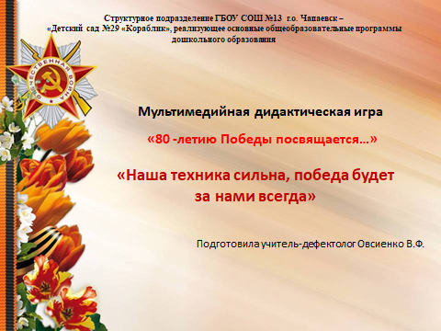
2-8 слайды  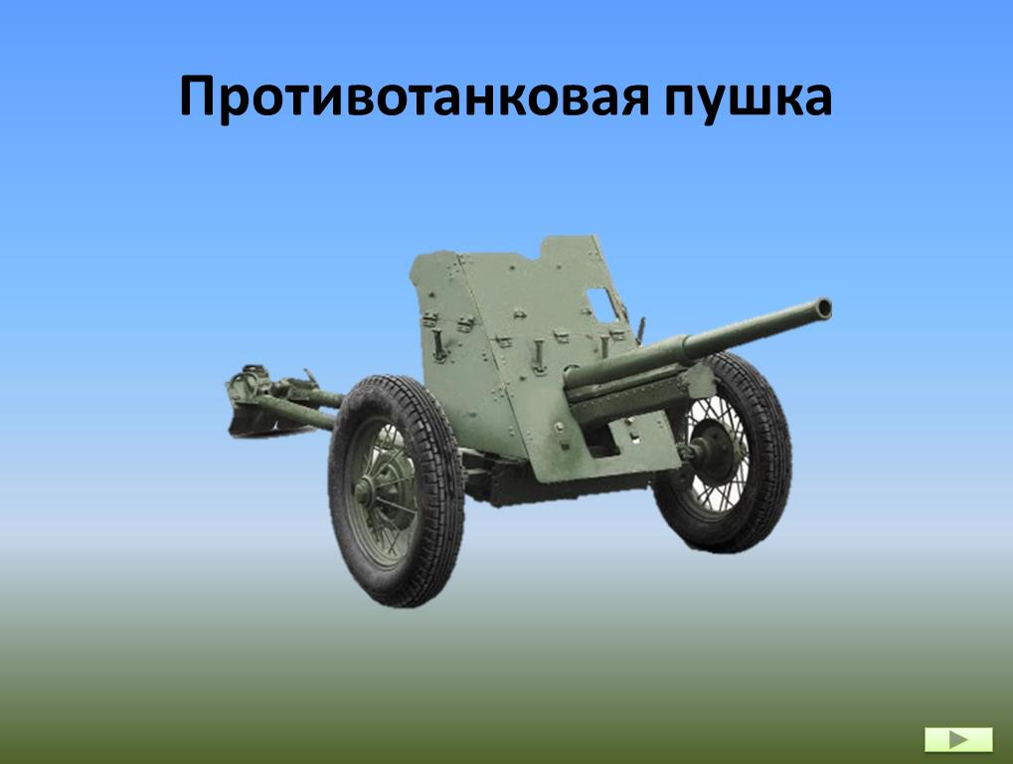  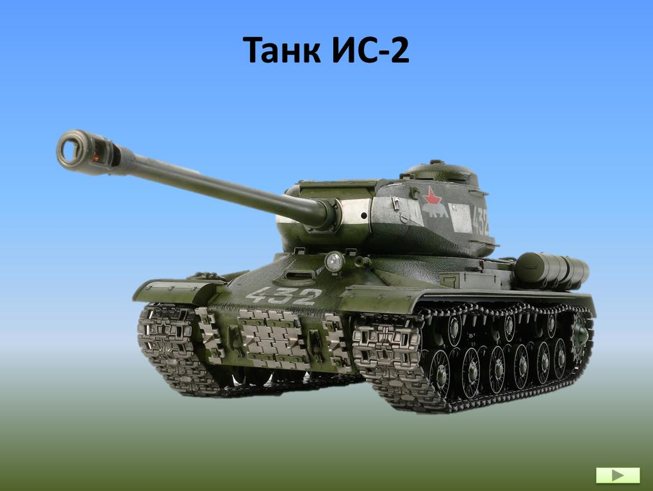  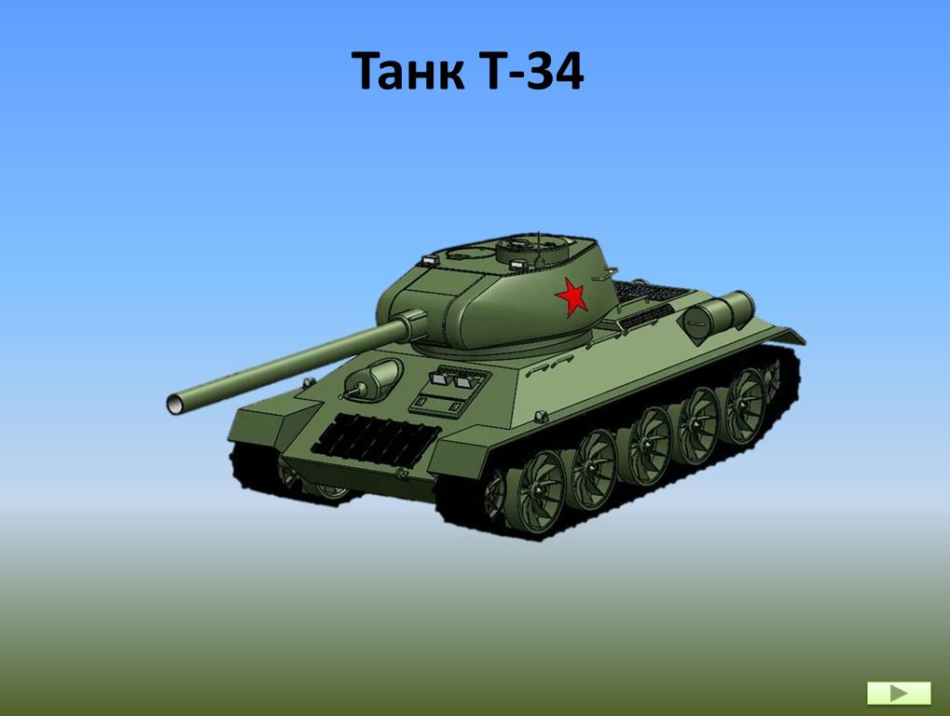  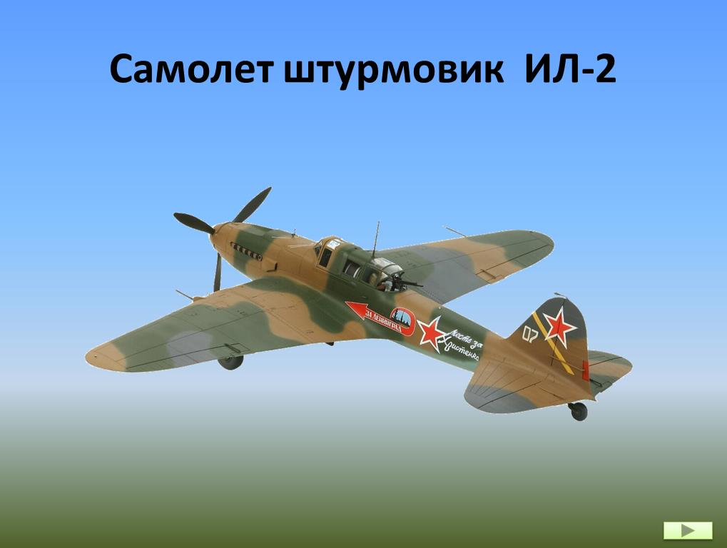  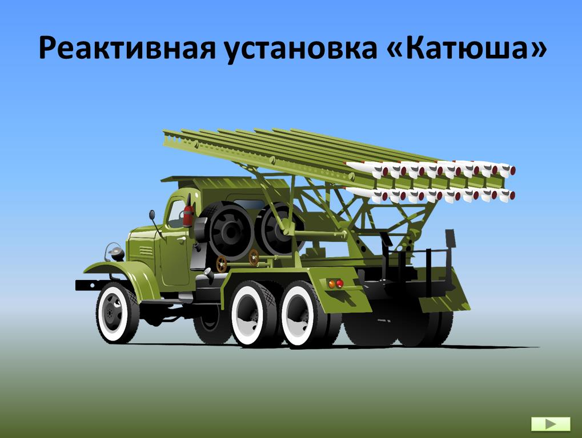  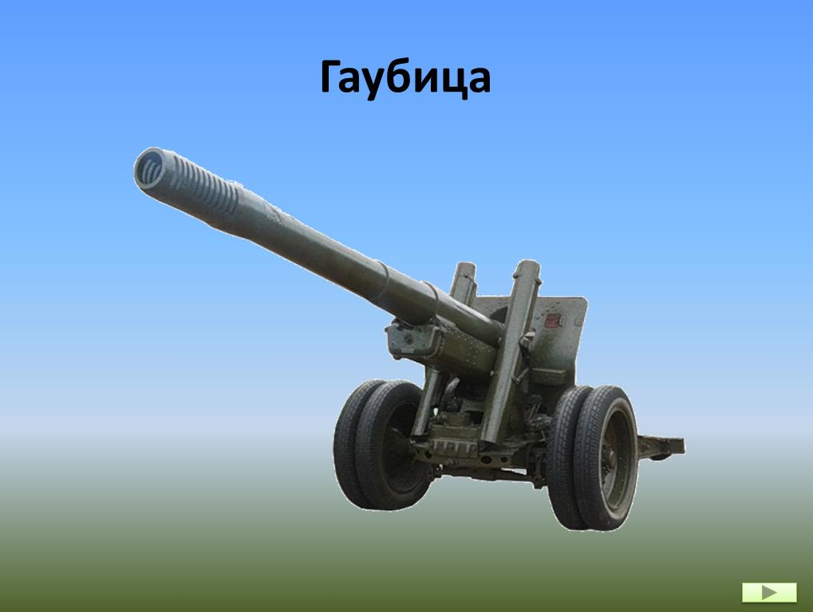  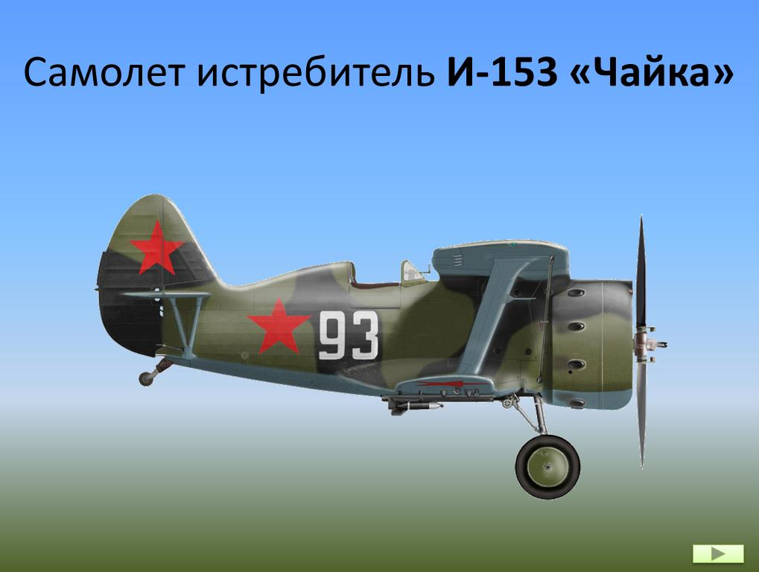 | При переходе на слайд автоматически начинается звуковой рассказ о военной технике времен ВОВ.
9 слайд.Обозначение кнопок  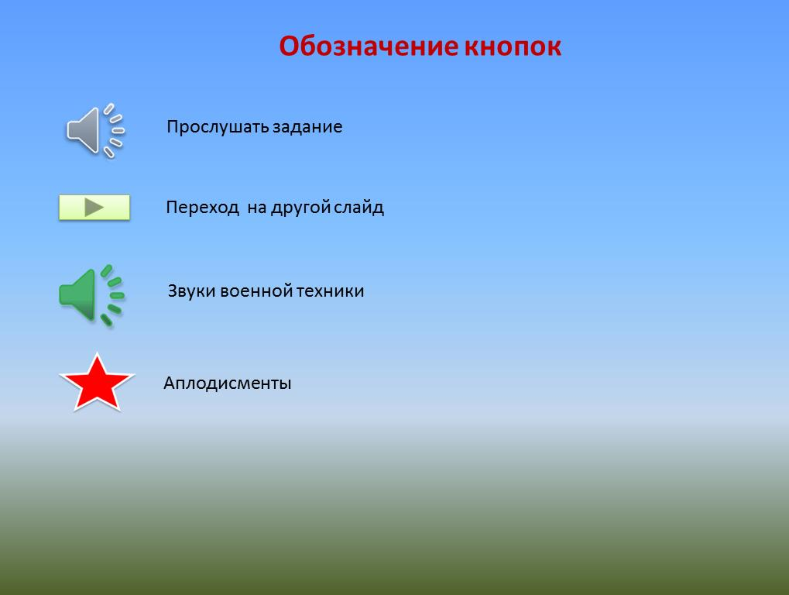 | Звуковая инструкция
10 -16 слайды  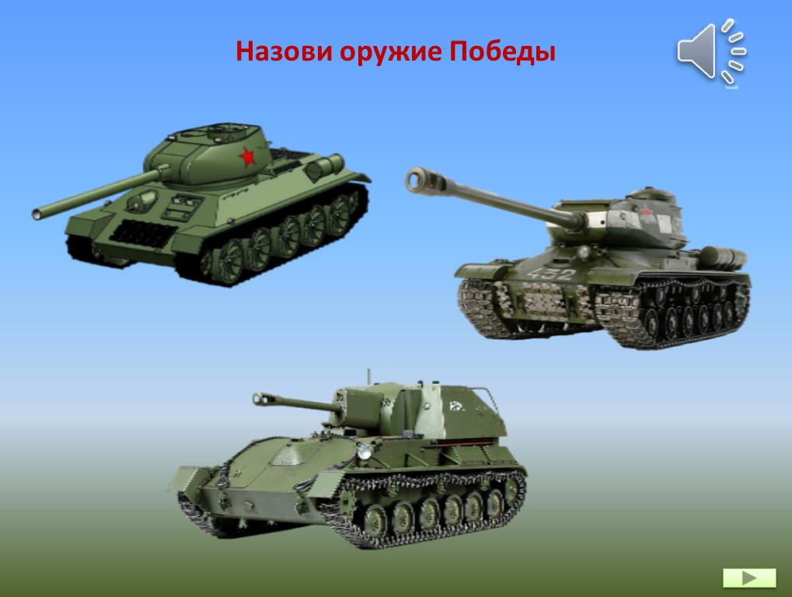  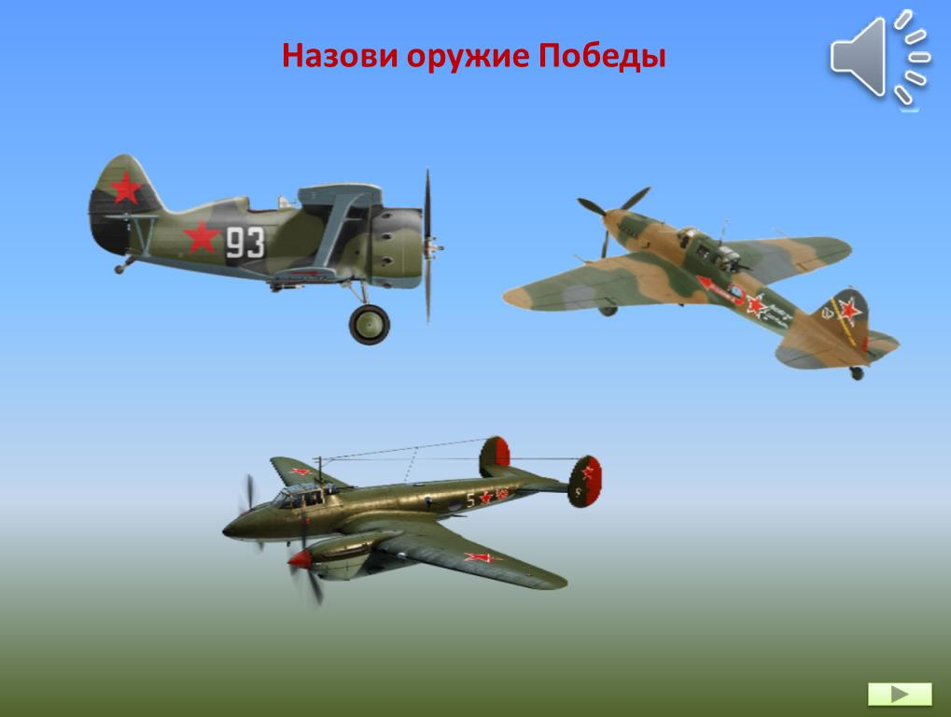  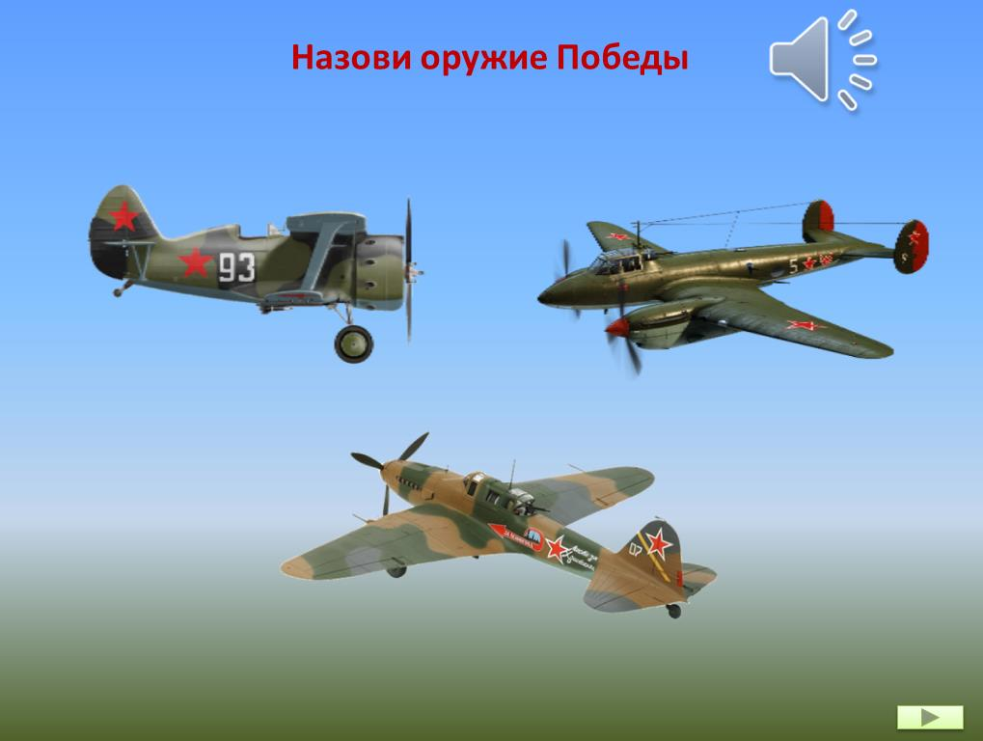  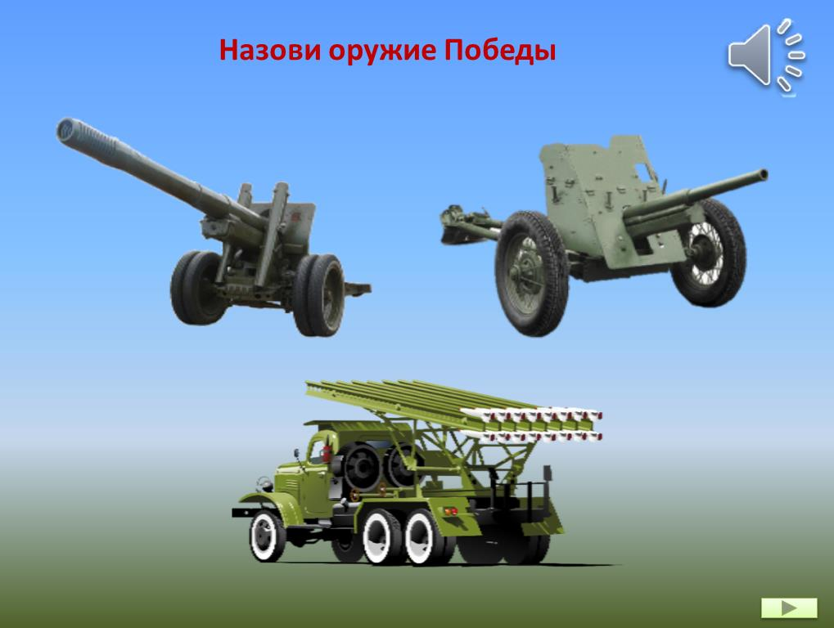  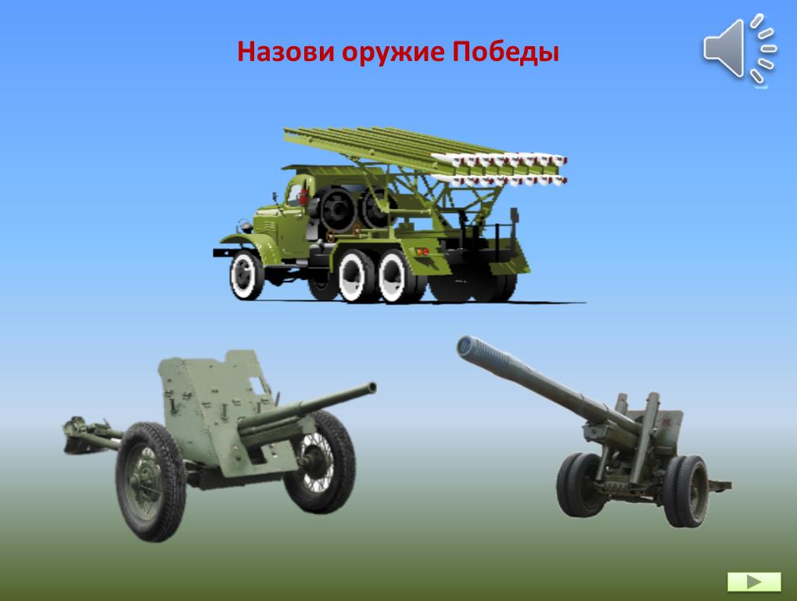  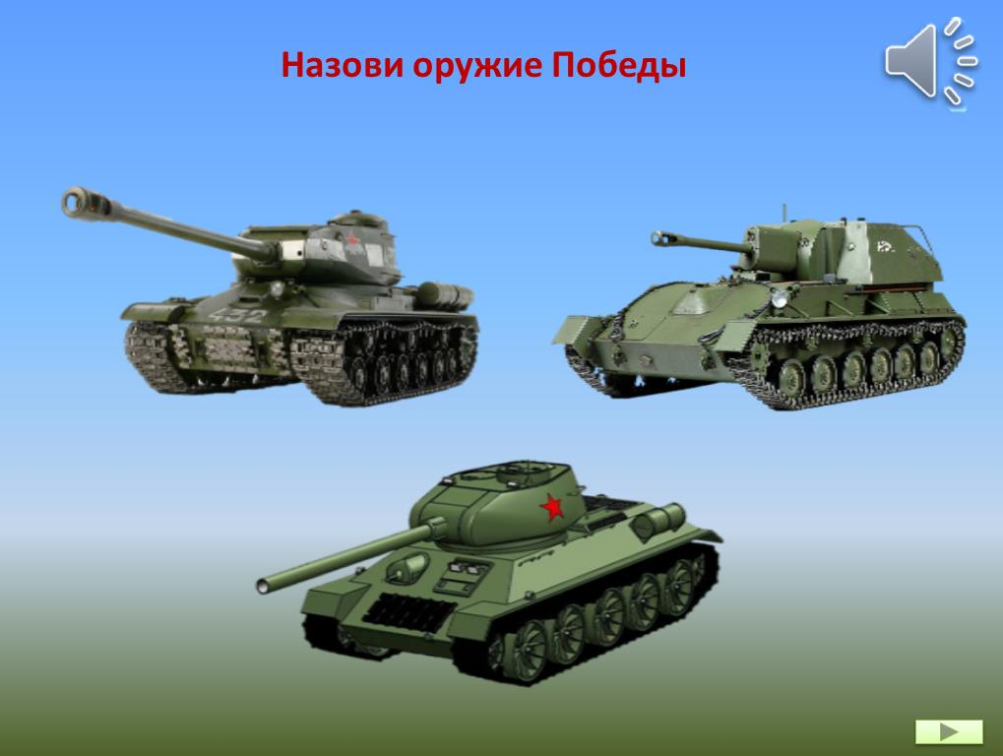  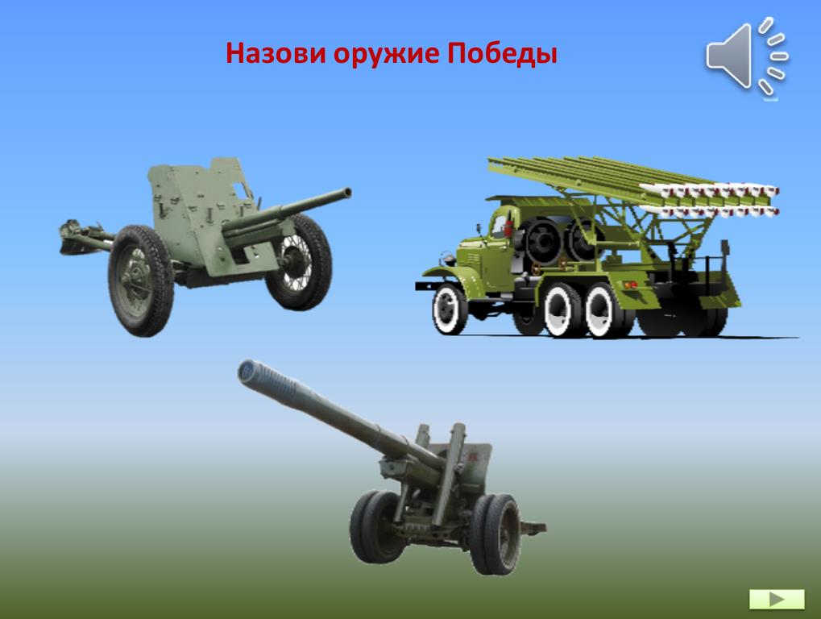 |   Кнопка перехода на следующий слайд.  Дети слушают звуковое  задание и выполняют.  - «Покажи самолет ИЛ-2».  Ребенок кликает по выбранному объекту, если ответ правильный, слышит «Правильно, молодец», при ошибке – «Попробуй еще»  Аналогично выполняются 6 заданий.
Слайд 17  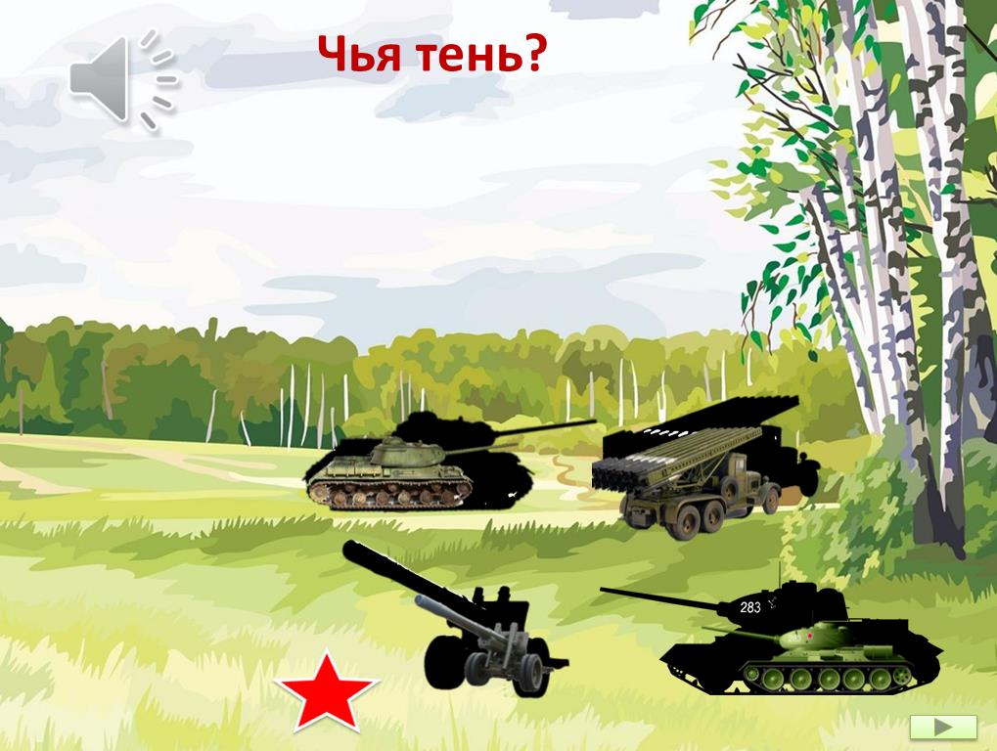  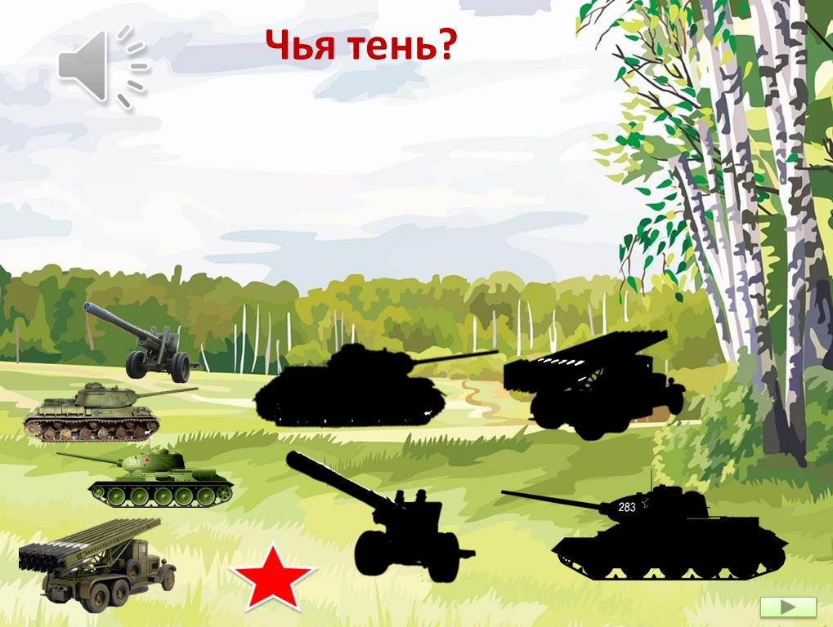 | «Чья тень»  Дети слушают звуковое задание и выполняют его.  Кликнуть левой мышью по выбранному ответу. Если ответ правильный, то тень встанет на картинку. Если ответ не верный - ребенок видит, что тень не совпадает.    После выполнения задания звучат аплодисменты (педагог кликает по значку «звезда»):
Слайд 18  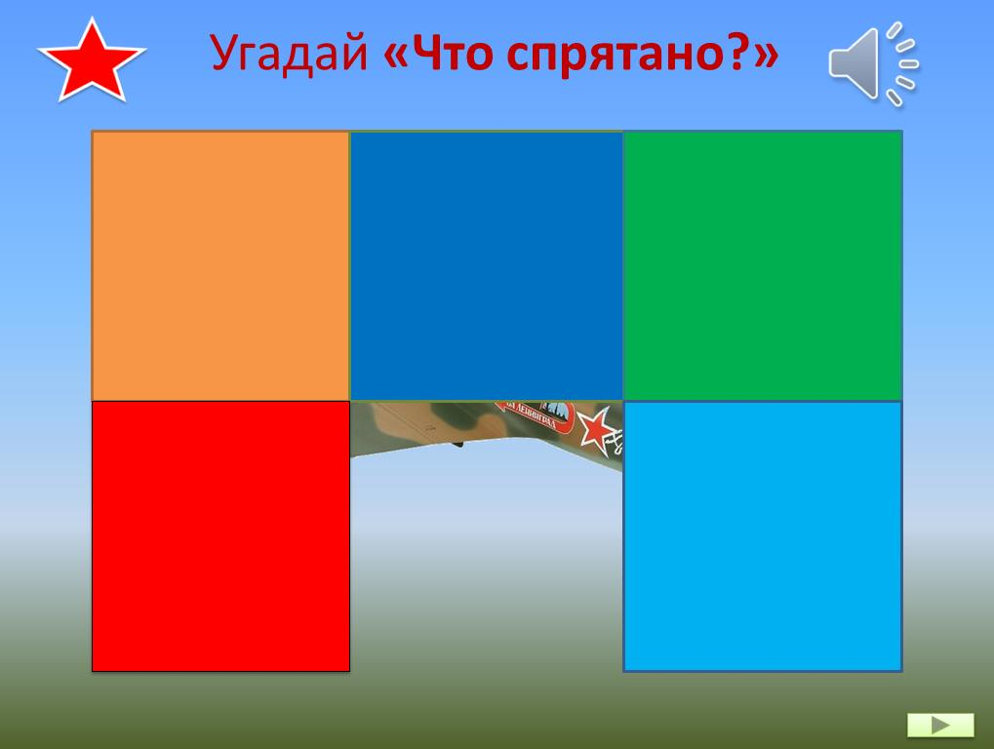  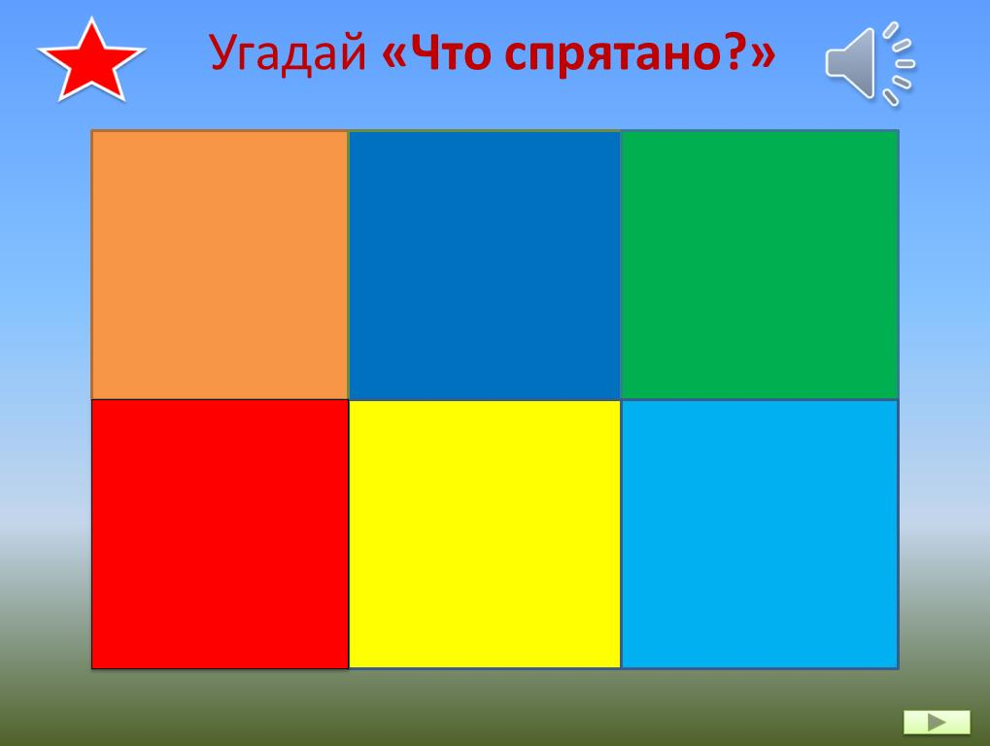  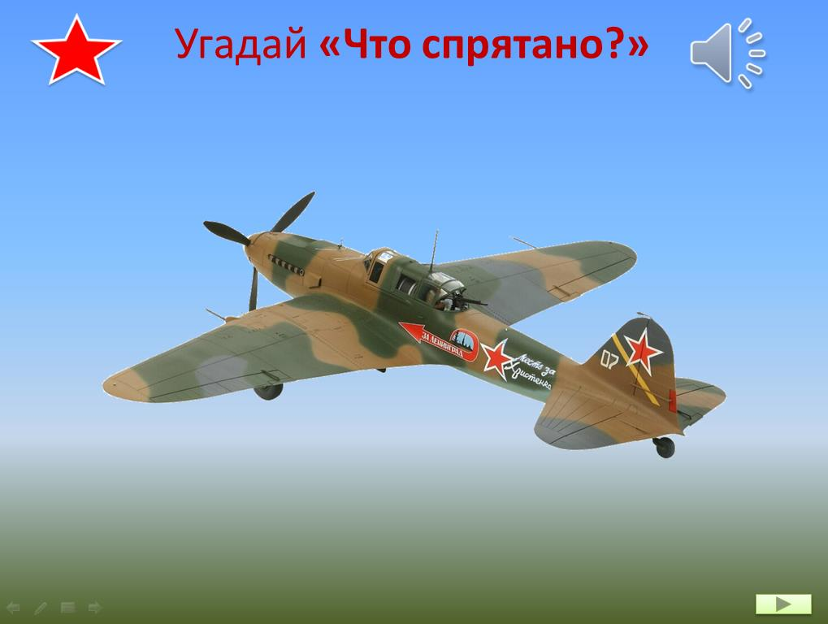  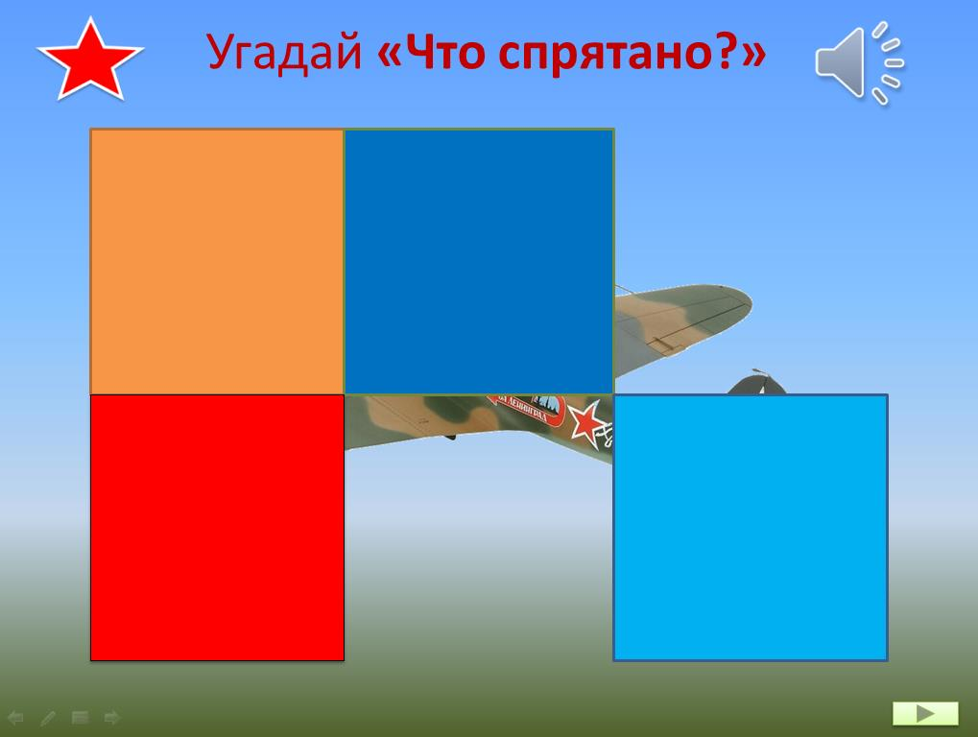 | «Угадай, что спрятано»  Педагог дает ребенку задание: кликнуть левой мышкой, по красному квадрату. Задает вопрос «Что спрятано?». Затем предлагает открыть по очереди зеленый, желтый, голубой квадрат. Если дошкольник не ответил, что спрятано, то открывает оранжевый и синий.  Далее ребенок называет военную технику  (самолет ИЛ-2)
Слайд 19  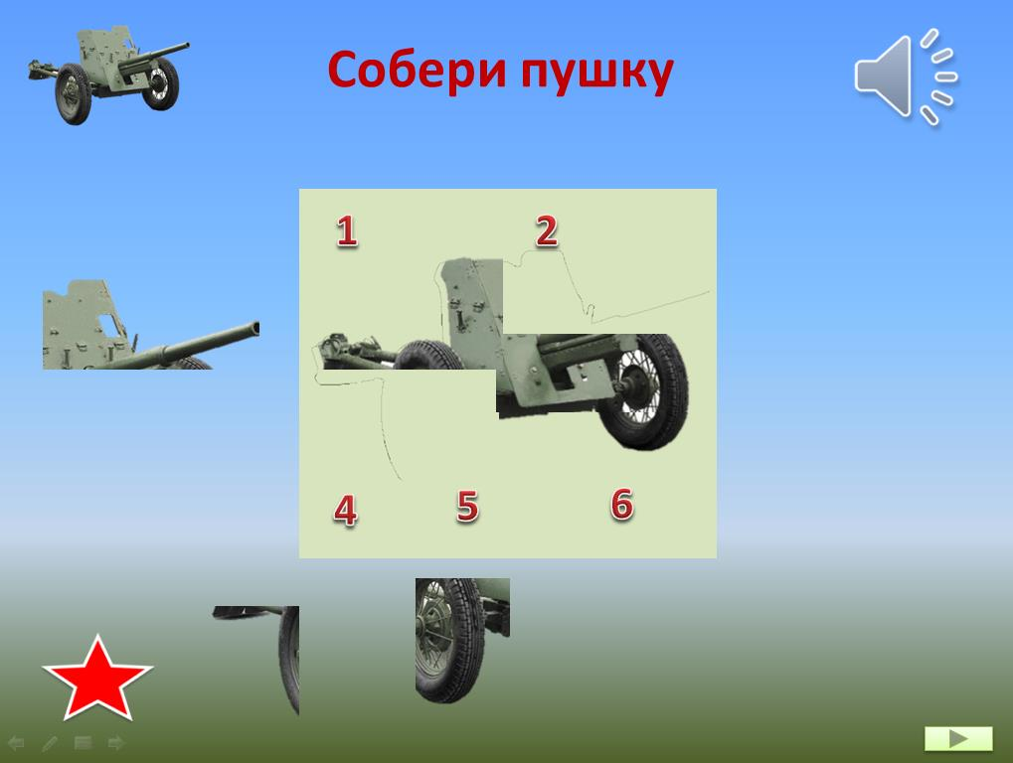  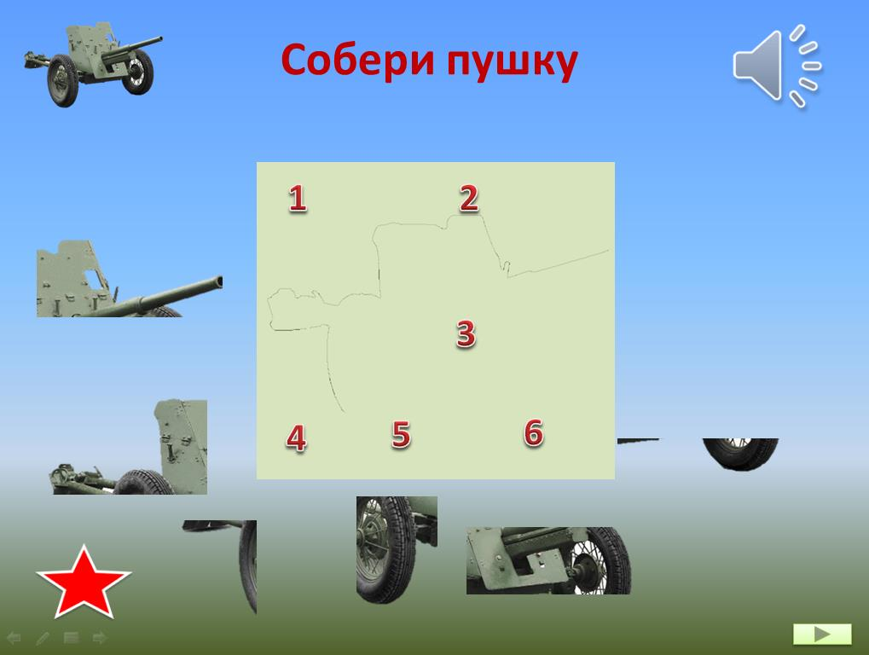  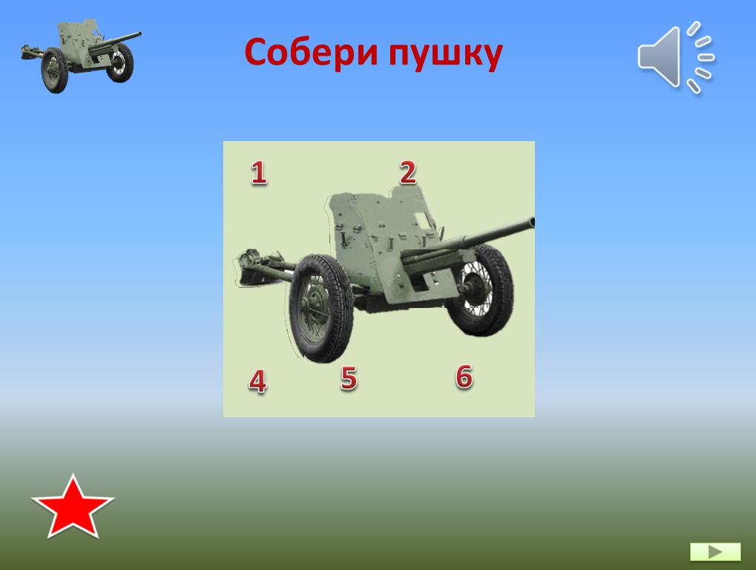 | «Собери пушку»  Педагог руководит процессом сбора картинки. Картинка разделена на сектора 1,2,3,4,5,6. Взрослый (или другой ребенок- помощник) называет сектор, а ребенок выбирает нужную часть рисунка, кликая левой мышкой, по выбору части и вставляет её на основное место в рисунке.
Слайд 20  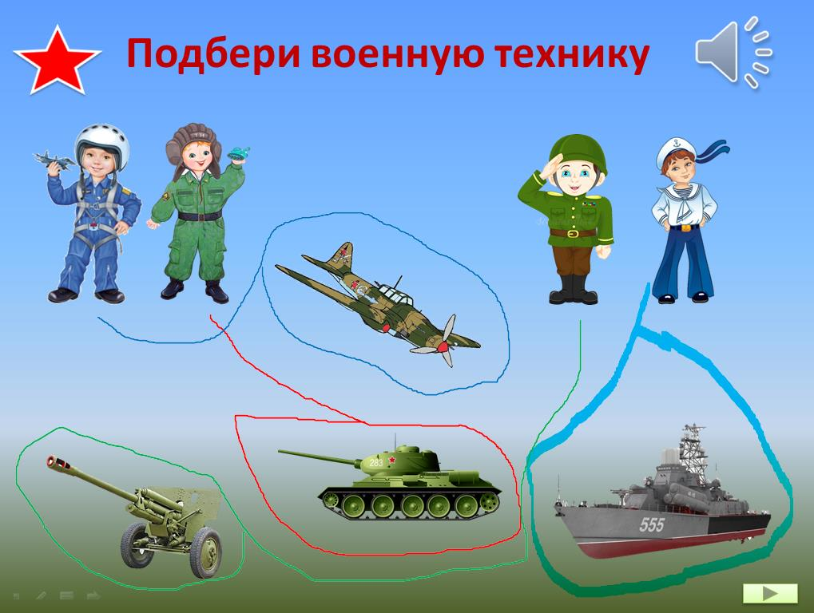  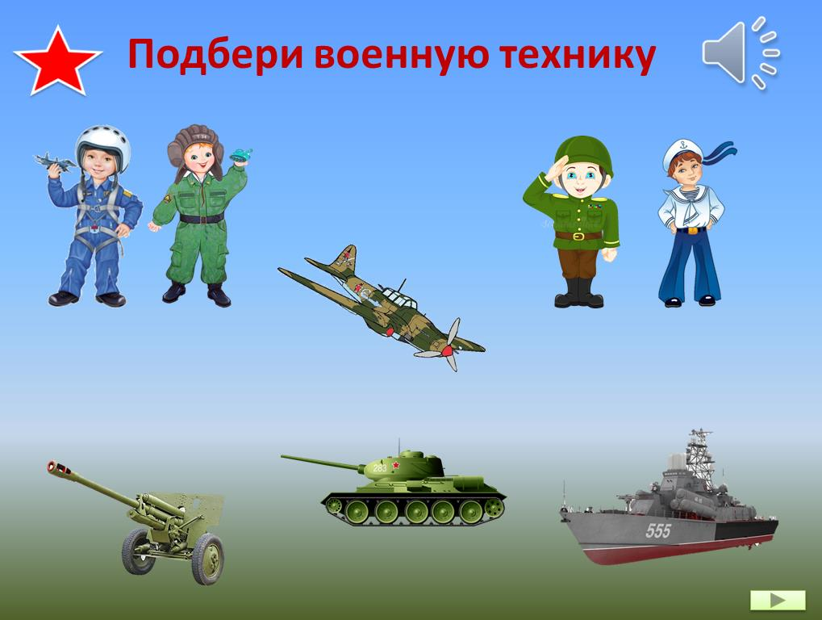 | «Подбери солдату военную технику»  Использование маркера в презентации. Правой кнопкой мыши – выбрать указатель – перо, далее цвет. Кликнуть левой мышкой по выбору и прочертить (нарисовать) линии соединяющие военные профессии с техникой.  Для каждого рода технике ребенок по желанию может менять цвет, или работать одним маркером.  Если ребенок ошибся. Правой кнопкой мыши – выбирает указатель – далее – ластик.  Левой кнопкой мыши – кликнуть на ластик, навести на ошибку и кликнуть.  Выход из программы указатель-стрелка.
Слайд 21  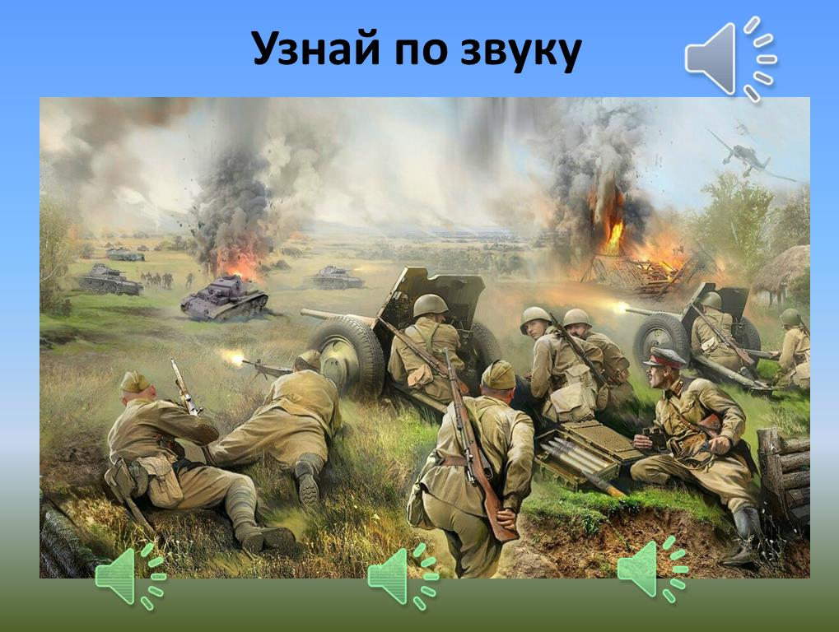 |   «Угадай по звуку»  Ребенок кликает кнопкой левой мышки на зеленый значок динамика,  слышит звук и называет,  какой технике он принадлежит.
Слайд 22  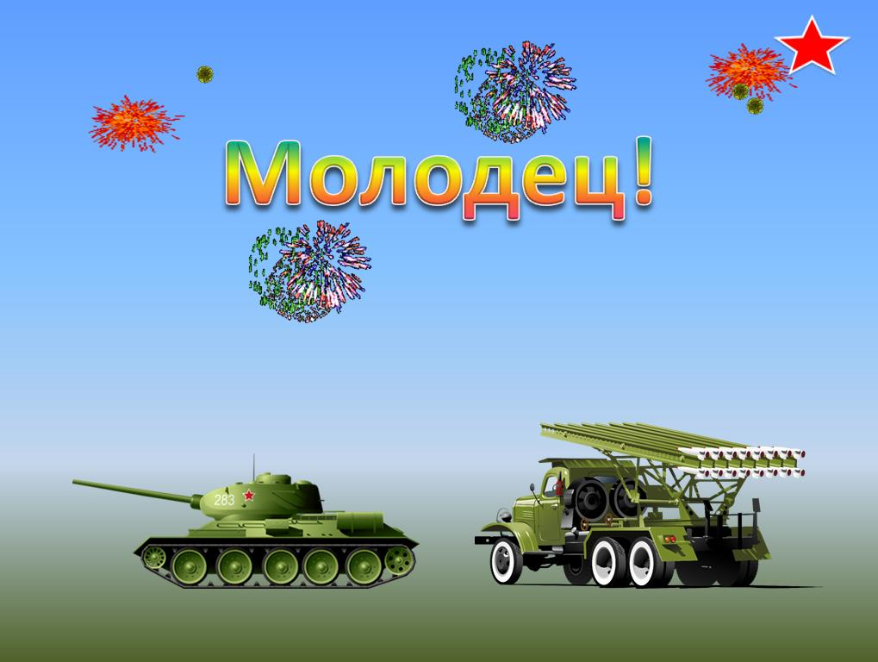 | Итог игры.

Используемые интернет ресурсы

- Описание техники времен великой отечественной войны.
https://diletant.media/articles/25200502/
https://www.drive2.ru/l/6540221/
- Картинки.
https://yandex.ru/images/search?text=военная+техника+времен+вов+картинки+для+детей
- Звуки.
https://zvukipro.com/transport/221-zvuk-tanka.htmlhttps://zvukipro.com/oryjie/223-zvuk-vystrela-iz-pushki.htmlhttps://zvukipro.com/transport/705-zvuki-voennyh-samoletov.html

